  - Estabilidad y Estiba

Trabajo de Investigación
Cd Lt Palma
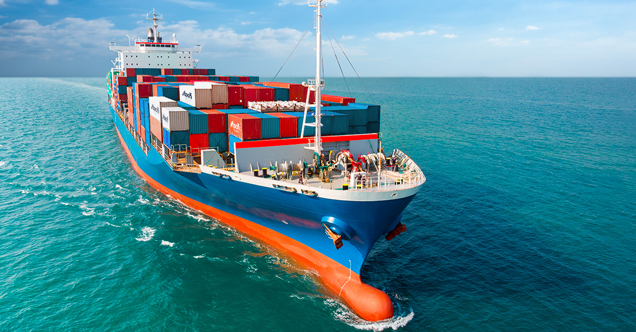

Origen de los Contenedores
Fue inventado por Malcom P. Mclean en la década de los 50, revolucionando el transporte marítimo y de igual forma por carretera y ferrocarril.
- Nace de la necesidad de facilitar los procesos de carga y descarga, disminuyendo los tiempos y costos debidos a la manipulación ineficiente de la carga a través de “bultos”.
- El primer embarque de estas cajas metálicas es en 1956, buque idealX marcando el inicio del transporte multimodal.
- Posteriormente se estandarizó, fijando medidas, requisitos técnicos y la medida TEU, ( 1 cont. De 20 ft = 1 TEU) lo cual ayuda a la comparación de la capacidad de buques.
Conforme al paso del tiempo los buques fueron evolucionando desde embarcaciones de carga general, con puntales, entrepuentes y bodegas, a buques celulares con capacidad de carga hasta de 15.000 TEU.

Tipos de Contenedores

Tipo de contenedor | Descripción General
Box / Dry Van / Dry container (General) | Cerrado y estanco para carga seca general (pallets, cajas, maquinaria). Variante High Cube con mayor altura para cargas voluminosas y ligeras.
Open Top | Similar al dry pero con lona superior desmontable; permite carga/descarga por arriba para maquinaria o estructuras que exceden altura.
Open Side | Uno o ambos costados abiertos; facilita carga lateral de bultos difíciles de introducir por puertas.
Flat Rack | Plataforma con testeros abatibles; para sobredimensionados/pesados (yates, piezas industriales). Puede unirse 2–4 para formar plataformas mayores.
Bulk (gráneles sólidos) | Dry con registros superiores (3 en 20’, 6 en 40’) para llenado por gravedad; descarga por registros delanteros/traseros con inclinación del contenedor.
ISO Tank / Contenedor cisterna | Depósito dentro de marco ISO para líquidos y gases; limpieza crítica entre cargas.
Insulated (Isotermo) | Aislado térmicamente (sin equipo de frío); utiliza conductos/aire del buque para mantener temperatura.
Flexi-Tanks | Bolsas para líquidos no peligrosos montadas dentro de un dry box (20’), 24 m³; alternativa más económica vs. contenedor cisterna.

Matrícula
La principal forma de identificar un contenedor y diferenciarlo de otros, es a través de la matrícul, la cual esta compuesta por: 4 letras + 7 números. Ej: ATHU 837465 3. Las 3 primeras letras identifican al propietario, la 4ª es “U” (equipo/estándar ISO), los 6 números son el nº de serie y el último es el dígito de control calculado por algoritmo.
Sin embargo, debe contar con las siguientes marcas obligatoriamente visibles en los cuatros costados: Peso máximo bruto, tara, volumen y, según el material, logotipo de la sociedad clasificadora.
Códigos adicionales bajo la matrícula: en el material se indica código de país (2 letras) y cuatro números con características físicas del contenedor.
Precintos de seguridad numerados: se colocan al cerrar; su número va en la documentación y se verifica a la llegada para detectar manipulaciones.
Uso operativo del código: el plano de estiba registra el número/código de identificación del contenedor, su tipo, peso, destino y ubicación a bordo.

Trinca de contenedores.
En bodega (bajo cubierta): Los contenedores van guiados dentro de células (cell guides) que los mantienen alineados y confinados lateral y longitudinalmente. En las bases y entre unidades se usan conos (de estiba o autoposicionadores) que encajan en las cantoneras para evitar movimientos relativos verticales y facilitar el apilado.
En cubierta:
- Entre contenedor y contenedor (y sobre tapas de escotilla) se emplean twistlocks: pueden ser manuales (se cierran/abren con palanca) o automáticos (se activan con la carga del superior y se liberan al izar). En apilados altos se alterna su orientación proa/popa para evitar agarrotamientos al destrincar.
- Para contener esfuerzos de balance/cabeceo se añaden barras de trinca (lashing rods) que van desde las cantoneras inferiores del contenedor hacia puntos de amarre en cubierta. Estas barras se tensionan mediante tensores (turnbuckles/bottle screws), ajustados con su llave hasta lograr la precarga indicada en el plan de trinca.
- En bays de 40’ que alojan 20’, se colocan accesorios de centrado (por ejemplo “pico de loro” o adaptadores) para asegurar el posicionamiento y transmitir correctamente las cargas.

Ejemplos de accidentes
- APL England (24-may-2020, costa E de Australia): el buque sufrió rodadas fuertes y perdió 50 contenedores (otros 63 dañados). La investigación del ATSB halló corrosión y mal estado en elementos fijos de trinca en cubierta.
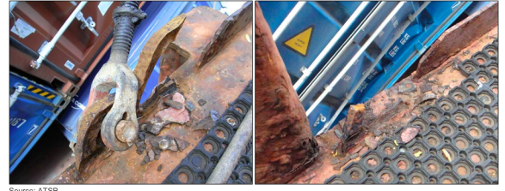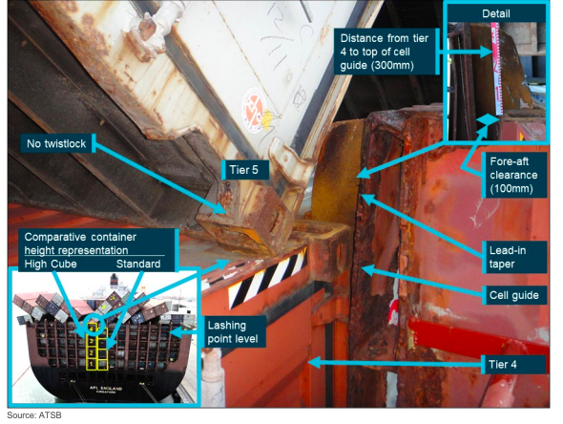

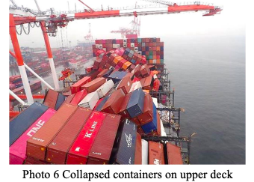
- ONE Apus (30-nov/1-dic-2020, N Pacífico): perdió 1.841 contenedores y 983 resultaron dañados; arribó de emergencia a Hanshin (Kobe). El informe final de JTSB detalla la secuencia y los daños. 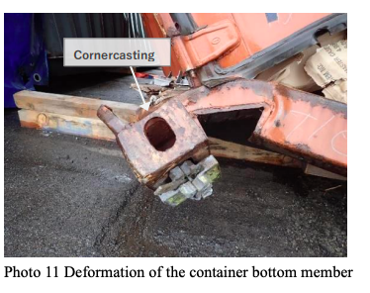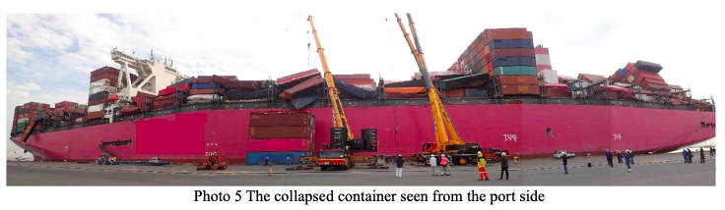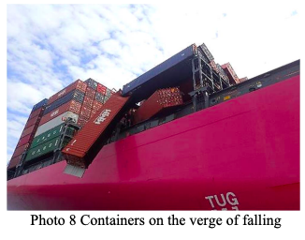

- Yantian Express (3-ene-2019, N Atlántico): incendio en cubierta con evacuación; la BSU indica como probable un contenedor con carbón de coco mal declarado (como “pellets”).

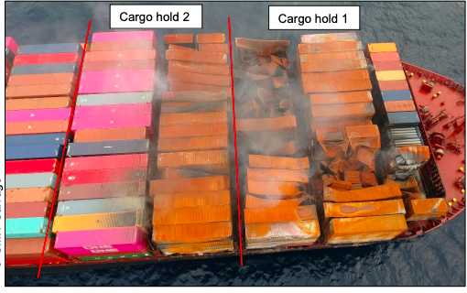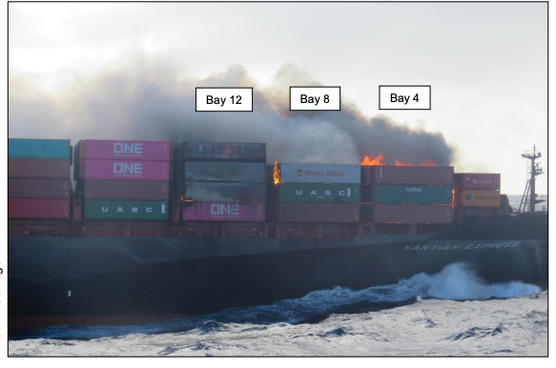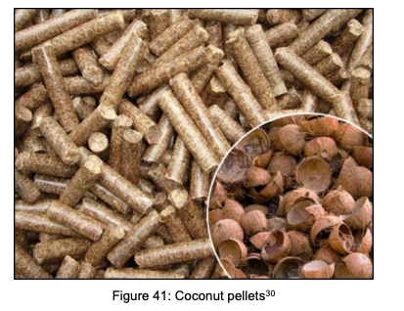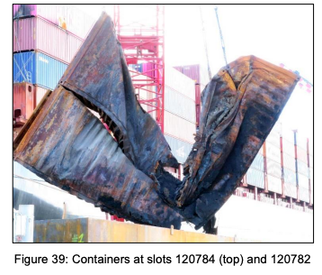
  - Opinion Personal del Futuro
En mi opinion, no creo que se siga buscando hacer más masivo y grande los buques/contenedores, sino que más inteligentes y dinámicos, poniendo inteligencia artificial y sistemas avanzados para la estiba del buque que sean completamente automáticos, cosa que solo lleguen los contenedores, y los sistemas sean capaces de cargarlos y acomodarlos de acuerdo a todas las normativas que hemos visto, incluso agregando ruedas y piloto automático a cada contenedor, asi estos solo bajarían de los camiones y sabrían inmediatamente hasta que parte del buque “conducir”. También los contenedores podrían tener sus propios sistemas de seguridad, como un mecanimos para combatir un incendio dependiendo de lo que lleve, o quizás que sea capaz de reacomodarse al autodetectar un cambio en su posición

